Spelling / Grammar/ Punctuation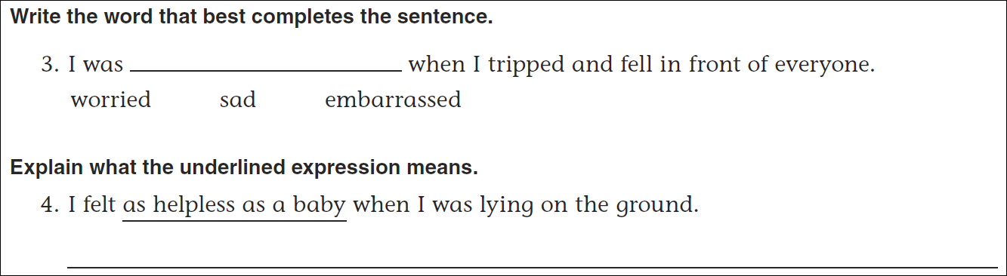
Math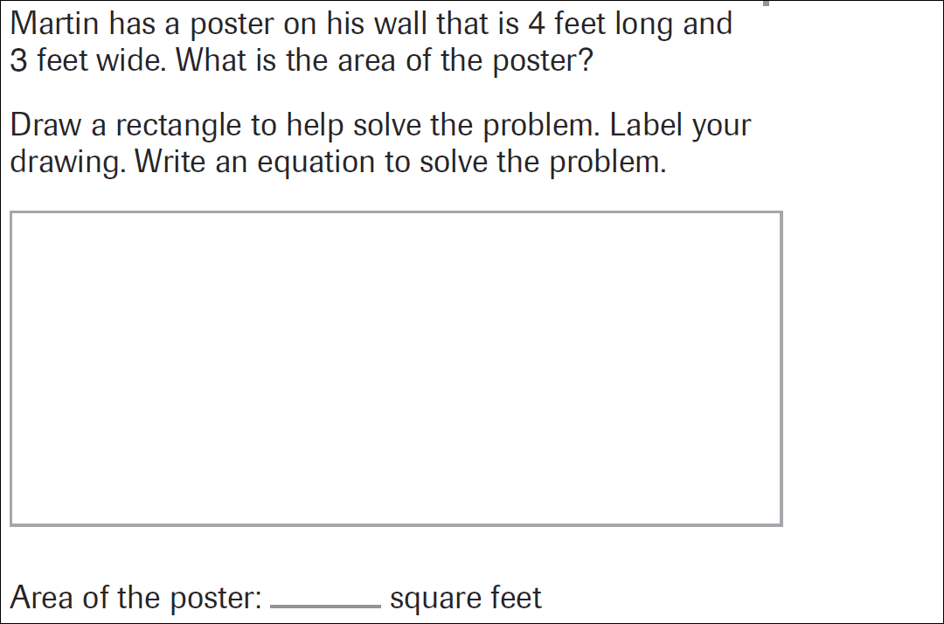
27= ____x____ | 32=____x____ | 42=____x____ | 48=____x____
54=____x____ | 56=____x____ | 64=____x____ | 72=____x____

